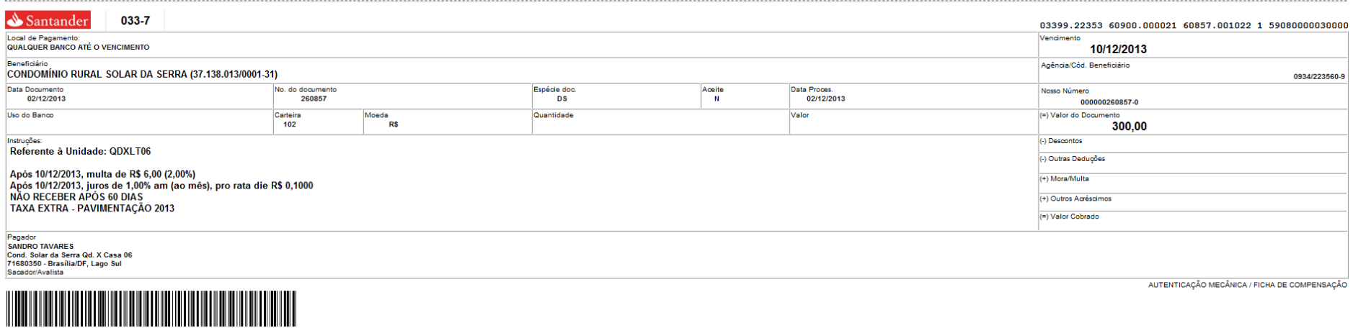

02/12/2013 - BANCO DO BRASIL - 10:04:35
127301273 0030
COMPROVANTE DE PAGAMENTO DE TITULOS
CLIENTE: SANDRO TAVARES
AGENCIA: 1273-4 CONTA: 5.742-8
================================================
BANCO SANTANDER (BRASIL) S.A.
------------------------------------------------
03399223536090000002160857001022159080000030000
NR. DOCUMENTO 120.201
DATA DO PAGAMENTO 02/12/2013
VALOR DO DOCUMENTO 300,00
VALOR COBRADO 300,00
================================================
NR.AUTENTICACAO F.980.071.7B0.F5A.667
Transação efetivada com sucesso!

